Power’sun-S3
用户手册

著作权（c）2010属于深圳市汇业达通讯技术有限公司
版权所有

Power'sun-S3用户指南
初版：2010年

Power'sun-S3系统主监控


标志为深圳市汇业达通讯技术有限公司所有。
安全指南

- 警告！尽量避免带电连接背面接口线，在必须带电连接时 要注意确保极性是否正确，否则会损坏PS3主监控。
- 警告！只有专业人员才能安装PS3主监控。
- 警告！请将PS3主监控置于温度为0--40℃的室内环境下工作， 安装环境应干净，无污染，无潮湿、可燃性液体和气体、腐蚀性物质等。
- 警告！清洁PS3之前，应先关闭PS3并断电。清洁工具 只能使用柔软的干布，不要采用液体或气雾洁具。

注意：欲获取详细的技术信息，请与当地办事处联系或公司总部联系。

目 录
PS3主监控功能说明 5
1.1 人机接口 5
1.2 系统报警 5
1.3 电池管理 5
1.4 上位机通讯 5
1.5 其它功能 6
1.6 支持设备 6
PS3主监控硬件说明 7
2.1基本原理图 7
2.2 技术参数 7
2.3 结构与安装 7
PS3主监控操作说明 8
3.1 前面板图 8
3.2 后盖插座图 10
接口说明 10
3.4 PS3操作说明 12
3.4.1 基本操作说明 12
3.4.2 实时数据菜单 12
3.4.3 实时告警菜单 14
3.4.4 历史告警菜单 15
3.4.5 系统维护菜单 15
3.4.6 控制激活菜单 20
3.4.7 放电记录菜单 20
附录一 故障信息表 22
附录二 PS3操作电源系统设计参考 23
4.1 标准系统（单路交流输入） 23
4.2 增配交流监控单元（PM3A）（双路交流输入自动切换） 27
4.3 增配绝缘检测单元（PM2J）（支持馈电支路绝缘检测） 28
4.4 增配电池巡检单元单元(PM2B)（单体电池电压检测，12V/节） 29

PS3主监控功能说明
PS3主监控是一款高集成度的操作电源监控，功能近似PM3监控系统，支持单母线不分段系统。集成PM3主监控、PM3A交流监控、PM3D直流监控和PM3K开关量监控的主要功能，同时支持绝缘检测，电池巡检的系统扩展。

1.1 人机接口
- 128*64点阵LCD汉字菜单显示，对比度可调节。
- 采用按键操作，可方便设置参数和查询信息。
- 工作参数和运行记录保存在EEPROM中，掉电不丢失。

1.2 系统报警
- 各种告警信息汉字显示，故障定位清晰直观，当前告警最多可显示32条。
- 具有声光报警，新故障产生时发出报警声，按任意键确认后消除声音报警，无按键时，2分钟后报警声停止。
- 历史故障可存储50条，保存在EEPROM中，掉电不丢失。

1.3 电池管理
- 电池均充具有自动和手动两种工作模式。
- 具有电池温度补偿功能。
- 具有电池均充保护功能。
- 在自动模式下，定期均充功能自动完成；在均充之前，可以选择是否触发活化放电过程。
- 具有放电管理功能，启动放电测试自动记录放电时间和放电容量。

1.4 上位机通讯
- 提供RS232/RS485两种通讯接口选择。
- 提供1200BPS、2400BPS、4800BPS和9600BPS四种通讯速率选择。
- 提供CDT451-91和MODBUS两种通讯规约选择。
- 设备通讯地址可设置为01-99的任意值。

1.5 其它功能
- 具有实时时钟显示。
- 中英文显示。
- 具有一路三相交流电压检测能力。
- 具有电池电压、合母电压、控母电压检测能力。
- 具有电池电流、控母电流检测能力。
- 具有电池温度检测能力。
- 具有16路开关状态检测能力。
- 具有3对故障分类输出节点，用户可以自己的要求设置输出内容
- 具有1路声光告警能力。
- 具有硅链控制能力，可支持5级和7级硅链。

1.6 支持设备
- 支持K3B05L、K3A10L、K3B10L、K3A20L系列自冷整流模块。
- 支持K3B05、K3A10、K3B10、K3A20系列风冷整流模块。
- 可扩展1个交流监控单元PM3A、1个电池巡检PM2B、1个绝缘检测PM2J。
- 支持单组蓄电池、单母线不分段系统。

PS3主监控硬件说明

2.1基本原理图
220V/DC
110VDC

人机
界面
电 源
按键
隔
离

C
P
U
RS485
图2-1 PS3主监控原理框图
WDT
隔
离
RS232
RS485
时钟
存储器

2.2 技术参数
- 供电电压： 80VDC – 320VDC
- 显示器：128*64点阵液晶
- 操作接口：键盘按键
- 通讯口：上位机通讯RS232/RS485接口，单元通讯RS485接口

2.3 结构与安装
PS3安装示意图如图2-2所示：
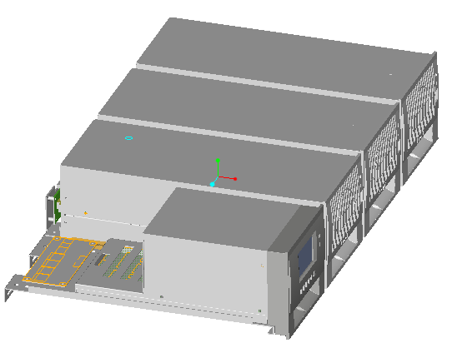
图2-2 PS3安装示意图

PS3主监控操作说明

3.1 前面板图
PS3监控前面板上有液晶显示屏、功能操作键、指示灯，如图3-1所示：
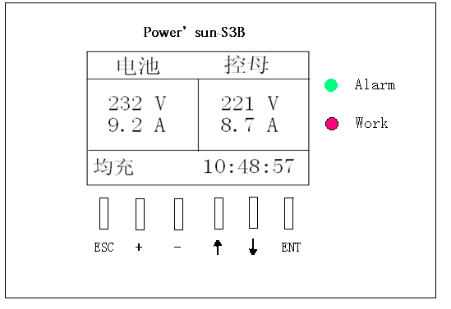
图3-1 PS3主监控前面板图
监控单元面板上的指示灯说明如表3-1所示：
指示标识 | 正常状态 | 异常状态 | 异常原因
运行 运行指示灯（绿色） | 闪烁 | 灭 | 无工作电源
告警指示灯（红色） | 灭 | 亮 | 电源系统有告警出现
表3-1 PS3监控面板上指示灯说明
PS3前面板上有6个功能按键，各按键功能说明如表3-2所示
表3-2 PS3主监控按键说明
按键标志 | 按键名称 | 功能
ESC | 返回键 | 浏览参数时，返回上级菜单  设置参数时，放弃当前参数设置
＋ | 加键 | 在设置参数或输入密码时，按加键或减键能实现加一或减一功能，在数据参看界面，用于增减同一类型菜单信息
－ | 减键 | 在设置参数或输入密码时，按加键或减键能实现加一或减一功能，在数据参看界面，用于增减同一类型菜单信息
 | 上键 | 在设置参数时，按上键或下键可以实现加十或减十功能；在输入密码时，按上键或下键可以实现右移或左移操作。  菜单条目的上翻、下翻
 | 下键
ENT | 确认键 | 浏览参数时，进入选取菜单  设置参数时，确认并保存参数设置

3.2 后盖插座图
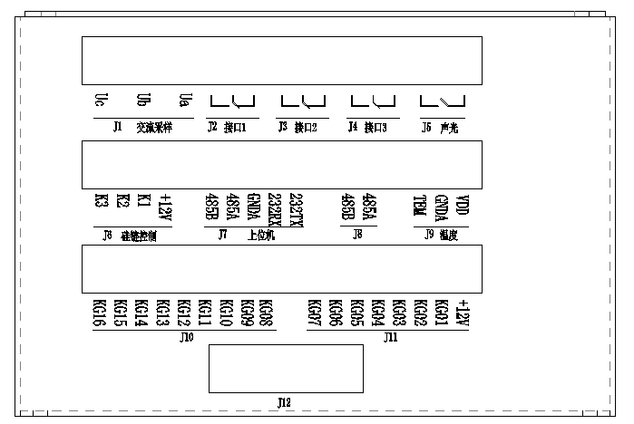
图3-2 PS3监控单元背面插座图
PS3监控单元在背面采用专用的输入、输出一体化插座，其背面插座图如图3-2所示，其接口定义及其说明如表2-1所示。

接口说明
PS3接口定义及说明
接口编号 | 接口定义 | 引脚 | 引脚定义 | 技术要求
 |  | 1 | Uab
J1 | 交流采样 | 2 | Ubc | 检测单路三相电压
 |  | 3 | Uca
 |  | 1 | 故障1输出 NO
J2 | 故障接口 | 2 | 公共端
 |  | 3 | 故障1输出 NC
 |  | 1 | 故障2输出 NO
J3 | 故障接口 | 2 | 公共端
 |  | 3 | 故障2输出 NC
 |  | 1 | 故障3输出 NO | 系统故障节点
J4 | 故障接口 | 2 | 公共端 | 节点容量220VDC/0.5A
 |  | 3 | 故障3输出 NC
 |  | 1 | 公共端
J5 | 声光告警 | 2
 |  | 3 | 故障输出 NO
 |  | 1 | +12V
 |  | 2 | K1 | 控制硅链调压
J6 | 硅链控制 | 3 | K2 | （与硅链控制器并用）
 |  | 4 | K3
 |  | 1 | 232TX
 |  | 2 | 232RX | 提供上位机RS232和RS485通信接口
J7 | 上位机通讯 | 3 | GND
 |  | 4 | 485A
 |  | 5 | 485B
J8 | 下位机通讯 | 1 | 485A | 与模块和单元通讯
J8 | 下位机通讯 | 2 | 485B | 与模块和单元通讯
 |  | 1 | VDD | 温度检测
J9 | 温度检测 | 2 | TEM | （匹配ＬＭ50传感器）
 |  | 3 | GAND
 |  | 1 | VDD
 |  | 2 | 馈出开关1
 |  | 3 | 馈出开关2
J10 | 开关状态检测 | 4 | 馈出开关3
 |  | 5 | 馈出开关4
 |  | 6 | 馈出开关5
 |  | 7 | 馈出开关6
 |  | 8 | 馈出开关7 | 检测馈出开关跳闸
 |  | 1 | 馈出开关8 | （+12V为开关故障节点公共端）
 |  | 2 | 馈出开关9
 |  | 3 | 馈出开关10
 |  | 4 | 馈出开关11
J11 | 开关状态检测 | 5 | 馈出开关12
 |  | 6 | 馈出开关13
 |  | 7 | 馈出开关14
 |  | 8 | 馈出开关15
 |  | 9 | 馈出开关16
表2-1 PS3接口定义说明

- RS232接线时，一端的RX（TX）引脚与另一端的TX（RX）引脚相接，GND引脚对接。
- RS485接线时，一端的485A（485B）引脚与另一端的485A（485B）引脚相对接。

3.4 PS3操作说明

3.4.1 基本操作说明
主窗信息
主信息页显示电池电压和电池电流、控母电压和控母电流、电池状态和系统时间，如图3-4所示，在主窗信息页点击“ENT”键即可进入主菜单页面。当系统为浮充，且无告警产生时，系统将会自动关闭背光，进入屏保，当有任何按键动作时，系统自动打开背光。
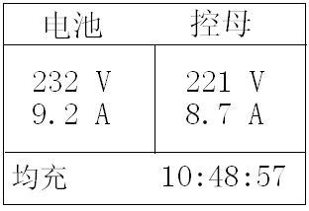
图3-4 主窗信息页
主菜单
在主窗信息页按“ENT”键即可进入主菜单，它包括“实时数据”、“实时告警”、“历史告警”、“系统维护”、“控制激活”和“放电记录”六项，如图3-5所示，通过各子菜单，可以查阅PS3的运行参数，对PS3进行参数设置、电池管理，查看告警和放电记录。
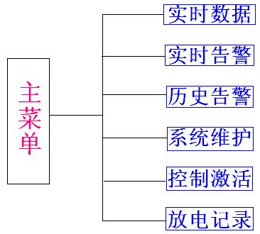
图3-5主菜单页
在主菜单屏按上键或下键选择相应项后，按“确定”键进入相应子菜单，下面各节详细各子菜单及其操作。

3.4.2 实时数据菜单
第二层 |  |  |  | 第三层
实时数据
合母电压→
控母电压→
控母电流→
电池电压→
电池电流→
正对地电压→
负对地电压→
温度→
充电状态→
下次均充时间→
交流数据→ |  |  | 交流供电  一路AB  一路BC  一路AC  二路AB  二路BC  二路AC  电流
电池巡检→ |  | 电池巡检  最高：  最低：  差压：
绝缘检测→ |  | 正对地  负对地  支路
开关状态→
整流器组→ | 限流：  电流：  正常  通讯故障  关机
系统时间→
系统日期→
版本信息→
编译时间→

图3-6 实时数据参数
在“主菜单”上选择“实时数据”按“ENT”键即可进入实时数据菜单，在PS3显示屏上可以浏览PS3的允许参数，如上图3-6所示，按“上键”或“下键”上下翻屏显示各参数，按“ESC”键将退出实时数据回到主菜单。
其中“合母电压”、“控母电压”、“控母电流”、“电池电压”、“电池电流”、“正对地电压”、“负对地电压”、“温度”、“充电状态”、“下次均充时间” 、“系统时间”、“系统日期”、“版本信息”和“编译时间”为一级菜单，可以直接浏览。当需要查看“交流数据”、“电池巡检”“开关状态”和“整流器组”相关的参数时，在实时数据中选中该菜单，按“ENT”后进入其二级菜单，如图3-7所示：
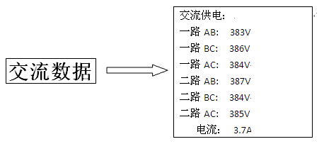

它包括、“交流数据”、“电池巡检”、“绝缘检测”、“开关状态”、“整流器组”。其中“合母电压”、“控母电压”、“控母电流”、“电池电压”、“电池电流”、“正对地电压”、“负对地电压”、“温度”、“充电状态”、“下次均充时间”、“系统时间”、“系统日期”、“版本信息”和“编译时间”下方有相应的数据显示，而“交流数据”、“电池巡检”、“绝缘检测”、“开关状态”和“整流器组”选择对应的“进入”按“ENT”键即可进入相应的菜单，如图3-8(a)、图3-8(b)和图3-8(c)所示：
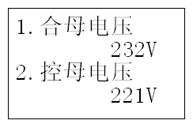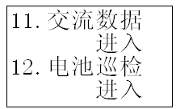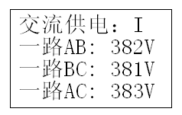
图3-8（a） 图3-8（b） 图3-8（c）
图3-8（a）实时数据菜单中合母电压和控母电压值
图3-8（b）实时数据中交流数据和电池巡检数据菜单
图3-8（c）实时数据菜单中进入交流数据菜单中得到的交流数据
- 当系统未配置电池巡检单元、绝缘检测单元便无法进入相应的实时数据菜单，实时数据菜单中显示的是对应配置的所有实时数据

3.4.3 实时告警菜单
在“主菜单”中选择“实时告警”按“ENT”键即可进入实时告警菜单，该菜单显示当前存在的故障，PS3主监控总共可以保存32条实时告警信息，每条告警信息均有相应产生该条告警的时间，当该故障消失后，该条实时告警信息立即消失，并自动转入历史告警。如图3-9所示，表明当前总共有7条实时告警，其中第3条实时告警为“电池电压低”，产生该条告警的时间为“2010-9-1 10:35:08”，按上键或下键可以在不同的实时告警中进行切换。
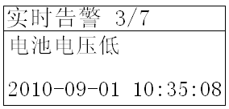
图3-9 实时告警窗口

3.4.4 历史告警菜单
在“主菜单”中选择“历史告警”按“ENT”键即可进入历史告警菜单，该菜单显示历史故障的内容和时间，PS3主监控总共可以保存50条历史告警信息，每条告警信息均有相应产生该条告警和消除该条告警的时间。如图3-10所示，表明当前总共有50条历史告警，其中第35条历史告警为“电池电压低”，产生该条告警的时间为“2010-09-01 10:35:19”，消除该条告警的时间为“2010-09-01 11:48:27”，按上键或下键可以在不同的历史告警中切换。
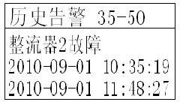
图3-10 历史告警窗口

3.4.5 系统维护菜单
在“主菜单”中选择“系统维护”按“ENT”键即可进入系统维护菜单，该菜单包括“参数浏览”、“参数设置”、“恢复出厂参数”和“程序下载”三个选项，按上键或下键可以在以上三个菜单中进行选择，如图3-11所示：
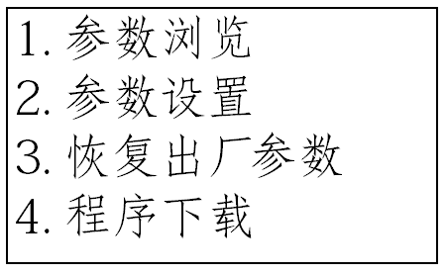
图3-11 系统维护菜单
“参数浏览”和“参数设置”中均包含了“系统配置”、“交流监控参数”、“直流监控参数”、“电池管理参数”、“电池巡检参数”、“绝缘检测参数”、“通讯参数”、“用户参数”和“其他参数”，按上键或下键可以在以上9种参数中进行转换。
从“系统维护”菜单中选择“参数浏览”后，按“ENT”键即可进入参数浏览菜单，用户可以根据自己的需要选择你所需要查看的参数，其中“参数浏览”菜单中只能查看参数，而不能进行修改修改。
当需要修改参数时，从“系统维护”菜单中选择“参数设置”后，按“ENT”键后进入“口令对话框”，如图3-12所示，输入参数设置密码（初始密码为0000）后即可进入参数设置菜单，用户可以在“系统配置”、“交流监控参数”等9个菜单中，进行相应的参数的设置。PS3主监控出厂时，系统的参数均为默认值，以上每个参数均有设置的最大值和最小值，用户可参考下表进行设置。
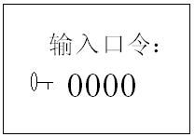
图3-12 口令对话框
当用户需要恢复系统参数时，从“系统维护”菜单中选择“恢复出厂参数”后，按“ENT”键后，弹出提醒菜单，如图3-13所示，若用户需要退出不恢复出厂参数时，按“ESC”键退出即可；若用户需要恢复出厂参数时，按“ENT”键，恢复出厂参数后，按“Esc”键返回。
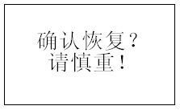
图3-13 恢复系统参数提醒窗口
警告：程序下载用户禁止使用，当用户需要升级软件时，请与厂商联系，若由于错误操作进入该菜单，会弹出警告，如图3-14所示，若出现此界面，请用户选择“ESC”键退出，仍选择继续会导致系统进入下载状态而蓝屏并且失去监控功能，请慎重！

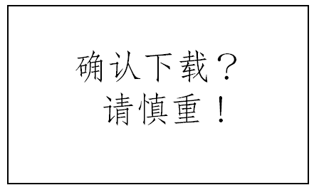
图3-14 程序下载提醒窗口
在以下参数设置菜单中，按上键或下键可以在不同的参数中进行选择，若要修改某一参数，选中该参数，按“ENT”键后，加键和减键实现对参数加一或减一的功能，而上键和下键实现的是加十或减十的功能，修改参数为所需要的值后，按“ENT”键保存修改后的参数，则该参数修改完成。
- 系统配置
中文名称 | 英文名称 | 默认值 | 最小值 | 最大值
系统类型 |  | 220V | 110V | 220V
  "System Type"
整流器数量 | "Rectifier Num" | 1 | 1 | 8
交流监控数量 | "AC Monitor Num" | 1 | 0 | 1
电池巡检数量 | "Batt Monitor Num" | 1 | 0 | 1
绝缘检测数量 | "Insu. Mon. Num" | 1 | 0 | 4
负载分流器容量 | "Load Shunt Cap." | 100 | 0 | 600
电池分流器容量 | "Batt Shunt Cap." | 100 | 0 | 600

- 交流监控参数
中文名称 | 英文名称 | 默认值 | 最小值 | 最大值
交流欠压值 | Min.AC Vol. | 323 | 300 | 360
交流高压值 | Max.AC.Vol | 437 | 418 | 456

- 直流监控参数
中文名称 | 英文名称 | 默认值 | 最小值 | 最大值
合母欠压值 | Min.Conbine BusV | 198 | 180 | 220
合母过压值 | Max.Conbine BusV | 260 | 240 | 300
控母欠压值 | Min.Control BusV | 198 | 180 | 220
控母过压值 | Max.Control BusV | 220 | 242 | 260
硅链控制电压 | SiliconLink Vol. | 220 | 200 | 240
硅链级数 | SiliconLink Num. | 7级5V | 没有硅链 | 7级3V
备注：硅链级数：没有硅链、7级5V、5级7V、7级3V

- 电池管理参数
中文名称 | 英文名称 | 默认值 | 最小值 | 最大值
浮充电压 | Float Voltage | 243 | 216 | 263.2
均充电压 | Boost Voltage | 252 | 253.8 | 274.4
电池组数量 | Batt.String Num. | 1 | 1 | 4
电池组容量 | Battery Capacity | 100 | 20 | 2000
电池欠压值 | Min.Battery Vol | 190 | 180 | 224
电池过压值 | Max.Battery Vol | 260 | 240 | 290
电池过温值 | Max.Batt. Temp. | 50 | 40 | 60
电池温度补偿 | En. Temp. Comp. | 允许 | 禁止 | 允许
开始温度 | Start Temp. | -10 | -39 | 0
最高温度 | End Temp. | 40 | 40 | 50
温度系数 | Temp. Coeff | 3 | 1 | 8
均充限流使能 | Enable Curr.Ltd. | 允许 | 禁止 | 允许
充电系数 | Bat.Chg.Coeff. | 0.1 | 0.05 | 0.25
均充模式 | Boost Mode | 自动 | 禁止 | 自动
均充阀值容量 | BoostCap.Ratio | 80 | 60 | 90
均充最长时间 | Max.BoostHours | 24 | 12 | 36
均充最短时间 | Min.BoostHours | 3 | 0 | 12
均充持续时间 | Boost Duration | 3 | 0 | 8
均充起始电压 | Min.Boost Vol. | 220 | 176 | 231
均充末期电流比 | EndCur.Coeff. | 0.015 | 0.005 | 0.025
均充周期 | Boost Period | 90 | 30 | 365
活化放电 | Budge Enable | 允许 | 禁止 | 允许
活化终止时间 | Budge End Time | 3 | 1 | 5
活化终止容量 | Budge End Cap. | 5 | 2 | 20
活化终止电压 | Budge End Vol. | 224 | 220 | 230
核对放电 | BDT Mode | 允许 | 禁止 | 允许
核对电流 | BDT Current | 10 | 2 | 200
核对告警电压 | BDT Alarm Vol. | 220 | 200 | 230
核对终止电压 | BDT Abort Vol. | 210 | 180 | 230
核对终止时间 | Max.BDT Hours | 12 | 1 | 24
核对终止容量 | BDT End Cap. | 50 | 10 | 80
备注：均充模式：自动、手动、禁止

5、电池巡检参数
中文名称 | 英文名称 | 默认值 | 最小值 | 最大值
电池节数 | Batt cell number | 18 | 9 | 19
单节电池电压 | Batt cell Vol | 12 | 12 | 12
单节电池过压 | Cell Over Vol. | 14.4 | 14 | 15
单节电池欠压 | Cell Under Vol | 10.8 | 10.2 | 11.4
差压告警 | Cell Diff.Vol. | 0.3 | 0.1 | 0.5

6、绝缘检测参数
中文名称 | 英文名称 | 默认值 | 最小值 | 最大值
接地电阻报警值 | Rgnd Min. | 20 | 5 | 100
差压告警值 | Diff.Vol. | 30 | 20 | 60

7、通讯参数
中文名称 | 英文名称 | 默认值 | 最小值 | 最大值
设备地址 | Device Addr | 1 | 1 | 99
通讯波特率 | Baud Rate | 9600 | 1200 | 9600
通讯模式 | Channels | RS232 | RS232 | RS485
通讯协议 | Protocal | MODBUS | MODBUS | 1—CDT451-91
备注：
- 通讯波特率： 1200Bit/s、2400Bit/s、4800Bit/s、9600Bit/s
- 通讯协议：0—MODBUS，1—CDT451-91

8、用户参数
中文名称 | 英文名称 | 默认值 | 最小值 | 最大值
文本语言 | "Language:" | 中文 | 英文 | 中文
系统日期 | "System Date"
系统时间 | "System Time"
用户密码 | "User PassWord" | 0000 | 0000 | 9999

9、其他参数
中文名称 | 英文名称 | 默认值 | 最小值 | 最大值
蜂鸣器使能 | "Buzzer Enable" | 禁止 | 允许 | 允许
干节点测试使能 | "Relay Test En." | 允许 | 禁止 | 允许
告警级别 | "Alarm Level"
告警干节点 | "Alarm Relay"
在“告警级别”菜单中可以对PS3能监控的所有故障根据其重要性设置其级别，它包括紧急、一般和忽略。若某故障级别设为紧急或一般，当系统存在此故障时，立即会告警；若某故障设为忽略，当系统存在此故障时，系统将忽略此告警。

3.4.6 控制激活菜单
在“主菜单”中选择“控制激活”后按“ENT”键即可进入控制激活菜单，该菜单包括“开整流器”、“关整流器”、“设置浮充”、“设置均冲”、“启动核对放电”、“指示灯测试”、“蜂鸣器测试”和“输出干接点测试”8个选项，按上键或下键可以在以上8个菜单中进行选择，如图3-11所示：
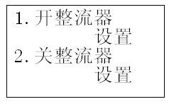
图3-11 控制激活菜单
1、“开整流器”和“关整流器”
用户可以通过“控制激活”菜单中的“开整流器”和“关整流器”，对所配置的整流器进行开机和关机操作，从而可以实现远程控制。
2、“设置浮充”和“设置均充”
用户通过“控制激活”菜单中的“设置浮充”和“设置均充”，可以控制系统电池的充电方式。
3、“启动核对放电”
用户通过“控制激活”菜单中的“启动核对放电”，可以对电池进行核对放电，其放电情况在“放电记录”菜单中有详细记录。
4、“指示灯测试”、“蜂鸣器测试”和“输出节点测试”
该三个菜单主要是用于出厂调试的，其中“输出节点测试”用户也可用于测试干结点有没有输出。

3.4.7 放电记录菜单
在“主菜单”中选择“放电记录”按“ENT”键即可进入放电记录菜单，该菜单按时间先后顺序记录12条放电情况，它包括放电状态（放电停止/放电进行中），放电起始电压和放电停止电压，放电起始时间和放电停止时间以及放电容量。当系统启动放电时，系统会自动进行记录；当电池处于充电状态时，系统自动停止计量。从主菜单进入放电计量菜单后，按上键或下键可以在不同的放电记录中进行切换，若需查看某一条具体的放电记录，选中该记录后，按“ENT”键，即可进入该条放电记录，按加键和减键可以在该条记录的放电状态、起始放电电压、终止放电电压、放电起始时间、放电停止时间和放电容量中进线切换。

- 进入系统设置前需要确认系统配置是否正确。

附录一 故障信息表
PS3能检测到的所有故障
告警信息
系统故障  交流避雷器异常  交流A路停电  交流A路电压低  交流A路电压高  交流A路缺相  交流B路停电  交流B路电压低  交流B路电压高  交流B路缺相  交流空开断  合母电压低  合母电压高  控母电压低  控母电压高  整流器故障  整流器1故障  整流器2故障  整流器3故障  整流器4故障  整流器5故障  整流器6故障  整流器7故障  整流器8故障  开关量故障  开关故障 | 电池故障  电池电压低  电池电压高  电池温度高  电池测试告警  单体电压高  单体电压低  单体压差大  绝缘故障  绝缘故障  母线压差大  通讯故障  整流器1通讯断  整流器2通讯断  整流器3通讯断  整流器4通讯断  整流器5通讯断  整流器6通讯断  整流器7通讯断  整流器8通讯断  交流监控通讯断  电池巡检通讯断  配电监控通讯断  绝缘监控通讯断

附录二 PS3操作电源系统设计参考
PS3主监控适合构成单组电池、单母线不分段、直流馈电回路少于16路的操作电源系统；

4.1 标准系统（单路交流输入）
平面布置图

原理图

参考接线图

注意事项：采样电流的分流器应接在负端。

4.2 增配交流监控单元（PM3A）（双路交流输入自动切换）
参考接线图
注意事项：上图所示为机械互锁线圈电压为380VAC接触器，如选用线圈电压为220VAC接触器需将线圈一端接零线，否则会烧坏线圈，另外PM3A交流监控通讯接口485应与PS3主监控485接口连接。

4.3 增配绝缘检测单元（PM2J）（支持馈电支路绝缘检测）
参考接线图

注意事项：如果电源系统无合母需将36-J1-1与36-J1-2短接，另外正负线穿过支路传感器时方向不要弄错， PM2J绝缘检测单元通讯接口485应与PS3主监控485接口连接。

4.4 增配电池巡检单元单元(PM2B)（单体电池电压检测，12V/节）

参考接线图
注意事项：电池巡检单元38-J7-7应与38-J5-1短接，38-J5-7应与38-J3-1短接，次处2个接口只能当一个接口来接线，具体见上图，另外PM2B电池巡检单元通讯接口485应与PS3主监控485接口连接。

